Тема: Путешествие в Австралию
Аппликация «Коала на эвкалипте»
Задачи: Вызвать интерес к созданию композиции силуэта мишки коалы, размещенного на ветках эвкалипта. Закреплять умение работать по шаблонам для заготовки деталей для аппликации, вырезать строго по контурной линии; закреплять правила работы с ножницами и клеем. Воспитывать аккуратность и самостоятельность в работе.
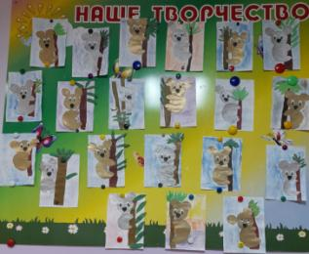
Воспитатель: Рыбина О.И.

Лепка «Кенгуру»
Задачи: Закреплять умение лепить фигурку животного из 2-х кусков пластилина, используя усвоенные ранее приёмы лепки: оттягивание деталей, расплющивание соединение частей путём прижимания и сглаживания мест соединения. Развивать умение создавать в лепке образ животного, его характерные особенности, пропорции тела. Воспитывать бережное отношение к животным.
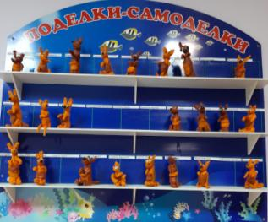
Воспитатель: Морозова Е.С.
Рисование «Зубастый крокодил»
Задачи: Формировать умение детей создавать в рисунке образ крокодила: передавать форму тела, головы и другие характерные особенности. Рисовать контур простым карандашом (сильно не нажимать). Развивать умение аккуратно закрашивать изображение: не выходя за контур, равномерно наносить акварельную краску. Воспитывать аккуратность и самостоятельность в работе.
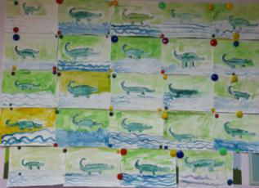
Воспитатель: Морозова Е.С.

